本檔案未經整理
耶穌會總會長柯文伯神父訪問神學院
（1989年12月18日）
自從柯文伯神父於1983年9月13日當選為耶穌會總會長以後，就馬不停蹄地各地訪問，以明瞭耶穌會八十六個會省的實際狀況。本來兩年前已決定來台灣～中華省訪問，但突因接到教廷委託他給教宗及其隨員講年退省而不得不延期來訪。1989年年底，枉於為參與東亞參贊區的會議而在台灣停留了一週（1989年12月13～21日），神學院因是開會的場地，近水樓台先得月，師生得以在禮堂與總會長相聚，並與他合照（序言的團體照）。原來耶穌會總會長是全球三十多所耶穌會神學院的當然董事長，日常事務則由各當地的副董事長（省會長）處理，因此總會長來觀察神學院是名正言順的。
在四張寫實照中第一張是董事長（總會長）及副董事長（省會長張春申神父）步入禮堂，同學拍手唱歡迎歌。第二張總會長致詞，說在本神學院建立六十週年（1929年上海徐家匯），及遷台二十二週年的今天來訪，是頗具意義並使他欣慰的。這二十多年來的發展，正好配合了地方教會的需要，不僅給神職人員提供了好的讀書環境，也培養了很多修女及在俗男女教友。這裡圖書設備充足，教授們的陣容還相當年輕，令人對未來充滿希望。馬尼拉真理電台數年來播出的「空中神學」底稿，是由本院的老師寫成，現在已告一段落，一共有1092課，包括聖經、信理、倫理，是值得慶祝的一件事。至於已出版了二十一年的《神學論集》季刊，及至今已出到第二十八冊的神學叢書，其觸角已到達了中國大陸。
第三張照片是學生代表程文岳修士，向總長呈遞刻有總長中文名字「柯文伯」的印章。印章的上端是——龍頭，因為柯文伯神父出生於1928年，正好是龍年。院長房志榮神父在一旁找出總長的演講稿，準備總長在上面蓋上他的圖章，柯總長果然按規蓋章（第四張照片），引起全禮堂的掌聲，他並說以後有機會還要用這美麗的印章。
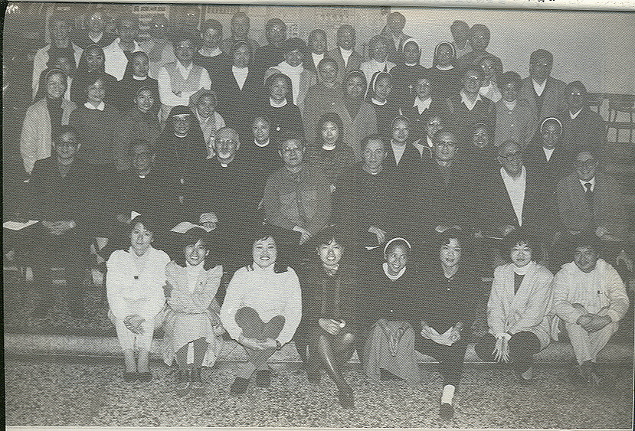

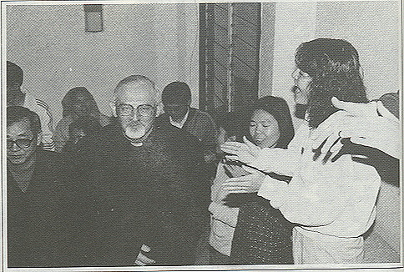
師生歡迎總會長

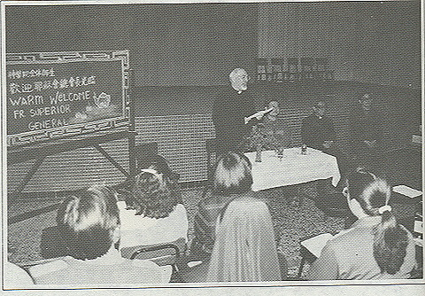
總會長致詞

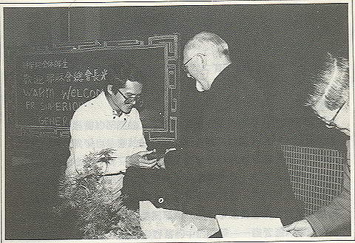
呈遞禮物

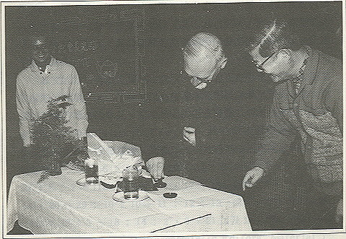
總會長用印

本檔案未經整理

